Мастер-класс для родителей
«Артикуляционная гимнастика – основа
правильного произношения звуков»

Цель: Пропаганда логопедических знаний среди родителей.
Задачи: Обучение методике проведения артикуляционной гимнастики с детьми. Практическое обучение родителей артикуляционным упражнениям.
Оборудование: Ноутбук, презентация «Артикуляционная гимнастика», индивидуальные зеркала, тетради для записи.
Ход:
Введение. Почему дети неправильно произносят звуки?
Мы правильно произносим различные звуки благодаря хорошей подвижности органов артикуляции, к которым относятся язык, губы, нижняя челюсть, мягкое нёбо. Точность, сила и дифференцированность движений этих органов развиваются у ребенка постепенно, в процессе речевой деятельности.
У ребенка дошкольного возраста органы речи развиты слабо, поэтому ему следует помочь подготовить мышцы. Уже с младенчества ребенок проделывает массу разнообразнейших артикуляционно-мимических движений языком, губами, челюстью, сопровождая эти движения бормотанием, лепетом. Такие движения и являются первым этапом в развитии речи ребенка; они играют роль гимнастики органов речи в естественных условиях жизни. Жевание, сосание, глотание способствует развитию крупных мышц. Для процесса говорение необходимо дифференцированное развитие более мелких мышц. Точность, сила и дифференцированность этих движений развиваются у ребенка постепенно на протяжении всего дошкольного детства. Этому способствует система упражнений, направленных на развитие моторики органов артикуляции.
Если у ребенка хороший слух, достаточный запас слов, если он правильно строит предложения и согласовывает в них слова, если речь его четкая, несмазанная, но имеется дефектное произношение звуков (одного или нескольких), вероятно у него возрастная, временная задержка нарушения произношения. Скорее всего, она пройдет сама собой, с возрастом, но иногда можно чуть-чуть помочь такому малышу. Для этого важно знать причины таких задержек:
- Иногда это бывает подражание неправильной речи окружающих – не только взрослых, но и детей, сверстников. Поэтому постарайтесь сделать так, чтобы правильную, красивую речь малыш слышал, гораздо чаще, чем дефектную: читайте ему вслух детские книжки, давайте слушать записи сказок в исполнении профессиональных артистов…
- Очень важно также следить за тем, чтобы при общении с ребенком Вы избегали «сюсюканья», «детской речи». Часто этого бывает вполне достаточно, чтобы преодолеть речевые ошибки, да и ребенку гораздо приятнее, когда с ним разговаривают, как со взрослым.
- Причинами нарушения произношения могут быть также недостаточное развитие речевой моторики: слабость мышц языка и губ или легкое расстройство координации движений (неумение выполнять языком и губами точные целенаправленные движения).
- Но самые коварные причины речевых нарушений – это невидимые причины неврологического характера, связанные с ранним органическим поражением центральной нервной системы. У таких детей помимо ЗРР (задержки речевого развития) страдает вся произносительная система речи, а не произношение отдельных звуков. Такое нарушение называется дизартрией.
Нарушения артикуляционной моторики у дизартриков носят стойкий характер и с трудом поддаются коррекции. Ребенок чаще всего дефектно произносит все свистящие и шипящие звуки, искажает произношение соноров (звуков Л, Р) или звуки вообще отсутствуют. При их произнесении язык у ребенка может отклоняться в какую-либо сторону, воздушная струя направлена не вперед, а идет по краям языка или отклоняется влево или вправо. Мы слышим нечеткую, смазанную речь, своеобразный хлюпающий шум, как будто каша во рту.
Чтобы проверить, не это ли является причиной проблем у детей, расскажите им «Сказку о веселом Язычке» и понаблюдайте за тем, как они будут выполнять упражнения. Хорошо, если во время сказки ребенок будет видеть себя в зеркале.

Методика проведения артикуляционной гимнастики.
Работа по развитию основных движений органов артикуляционного аппарата проводится в форме артикуляционной гимнастики.
Цель артикуляционной гимнастики - выработка полноценных движений и определенных положений органов артикуляционного аппарата, необходимых для правильного произношения звуков.
- Проводить артикуляционную гимнастику нужно ежедневно, чтобы вырабатываемые у детей навыки закреплялись. Лучше ее делать 3-4 раза в день по 3-5 минут. Не следует предлагать детям больше 2-3 упражнений за 1 раз.
- При отборе упражнений для артикуляционной гимнастики надо соблюдать определенную последовательность, идти от простых упражнений к более сложным. Проводить их лучше эмоционально, в игровой форме.
- Из выполняемых двух-трех упражнений новым может быть только одно, второе и третье даются для повторения и закрепления. Если же ребенок выполняет какое-то упражнение недостаточно хорошо, не следует вводить новых упражнений, лучше отрабатывать старый материал.
- Артикуляционную гимнастку выполняют сидя, так как в таком положении у ребенка прямая спина, тело не напряжено, руки и ноги находятся в спокойном положении.
- Ребенок должен хорошо видеть лицо взрослого, а также свое лицо, чтобы самостоятельно контролировать правильность выполнения упражнений. Поэтому ребенок и взрослый во время проведения артикуляционной гимнастики должны находиться перед настенным зеркалом. Также ребенок может воспользоваться небольшим ручным зеркалом (примерно 9х12 см), но тогда взрослый должен находиться напротив ребенка лицом к нему.
Работа организуется следующим образом:
- Взрослый рассказывает о предстоящем упражнении, используя игровые приемы.
- Показывает его выполнение. Дает инструкцию по выполнению упражнения. Инструкции надо давать поэтапно, например: улыбнись, покажи зубы, приоткрой рот, подними кончик языка вверх к бугоркам за верхними зубами, постучи в бугорки кончиком языка со звуком д-д-д. Выработка артикуляционных навыков требует длительной и систематической работы.
- Упражнение делает ребенок, а взрослый контролирует выполнение.
Взрослый, проводящий артикуляционную гимнастику, должен следить за качеством выполняемых ребенком движений:
- точность движения, плавность,
- темп выполнения,
- устойчивость,
- переход от одного движения к другому.
Также важно следить, чтобы движения губ и языка выполнялись симметрично по отношению к правой и левой стороне лица. В противном случае артикуляционная гимнастика не достигает своей цели.
Сначала при выполнении детьми упражнений наблюдается напряженность движений органов артикуляционного аппарата. Постепенно напряжение исчезает, движения становятся непринужденными и вместе с тем координированными.
В процессе выполнения гимнастики важно помнить о создании положительного эмоционального настроя у ребенка. Нельзя говорить ему, что он делает упражнение неверно, - это может привести к отказу выполнять движение. Лучше покажите ребенку его достижения («Видишь, язык уже научился быть широким»), подбодрить («Ничего, твой язычок обязательно научиться подниматься кверху»).
Если у ребенка при выполнении упражнений долго (около 1 месяца) не вырабатываются точность, устойчивость и плавность движений органов артикуляции, это может означать, что вы не совсем правильно выполняли упражнения или проблема ребенка серьезнее, чем вы думали. В обоих случаях ребенка нужно обязательно показать специалисту-логопеду. А логопед решит – нужна ли помощь других специалистов: невропатолога, стоматолога (подъязычная связка, неправильный прикус) или отоларинголога.

Практикум по артикуляционной гимнастике с демонстрацией презентации (см. Презентацию).

ЧУПА ЧУПС КАК ТРЕНАЖЕР

Совершенно безотходное приспособление, так как палочку тоже можно использовать. Шарик должен быть небольшого размера. Подойдут и другие леденцы на палочке, главное, чтобы не было острых краев.
- Берем конфетку и начинаем водить влево-вправо и вверх-вниз, по кругу, задавая направления, куда ребенок должен дотянуться языком. Используется для упражнений «часики», «качели», «колесо»;
- положить шарик в углубление «чашечки» языка;
- массаж языка чупа-чупсом: водить шариком вперед-назад по средней линии, слегка постукивать и подпрыгивать, делать легкие вибрационные движения;
- удерживать леденец губами, сжимая их, прижимать язык с лежащим на нем чупа-чупсом к небу или верхней губе, массировать щеки изнутри шариком.
После того, как карамель съедена, можно используем оставшуюся палочку:
- кладем на середину языка и делаем трубочку языком;
- дуем в трубочку на ватку;
- ставим палочку в стакан с водой и булькаем;
- выкладываем из палочек буквы и фигурки;

СОЛОМКА И СЪЕДОБНЫЕ ПАЛОЧКИ
Их хорошо использовать для отработки некоторых артикуляционных упражнений:
«трубочка» языком — положить палочку на середину языка и поднять его боковые края;
«трубочка» губами — держать соломинку губами, вытянутыми в хоботок;
«чашечка» языком — отломить кусочек соломки и положить в углубление языка;
«грибок» — удерживать палочку зубами, при этом язык лежит сверху палочки;
делаем «усы» — удерживаем соломинку между верхней губой, поднимая ее, и носом или между губ;
«ложка на тарелке» кладем палочку на широкий распластанный язык и удерживаем ее.

ПЕЧЕНЬЕ, СУХАРИКИ
крошим на тарелочку кусочки, оттуда малыш кончиком языка должен их «склевать»;
покусать печеньку/сухарик губами или зубами, вводя их в рот и вытаскивая
положить крошку на кончик языка и сдуть;
проводить кончиком языка и боковыми краями по шершавой поверхности сухарика или печенья;
построить домик/шалашик из печенья и сдуть его, задуть в домик ватку, сдуть с домика;
ребенок зажимает сомкнутыми губами печенье и пытается удержать, когда его тянут.

ЕЩЕ НЕСКОЛЬКО УПРАЖНЕНИЙ ДЛЯ СЛАДКОЕЖЕК
- Положить за щеку кусочек яблока, ягодку, изюм и перекатывать его из щеки в щеку. Либо просто пытаться выковырять изо рта, если движения ограничены.
- Приклеить к нёбу конфетку, жвачку и малыш должен поднять язык вверх и отлепить их.
- Намазать губы чем-нибудь сладким и пусть ребенок слизывает языком.
- Также можно слизывать с тарелки языком мед, варенье, сметану, сгущенку.
- В углублении «чашечки» языка, так сказать «дно», капать из пипетки что-нибудь сладкое, класть кусочки цукатов, сухих завтраков, кондитерской посыпки.
- Погонять языком крошки печенья, шоколада, изюм, цукаты, забивая гол.

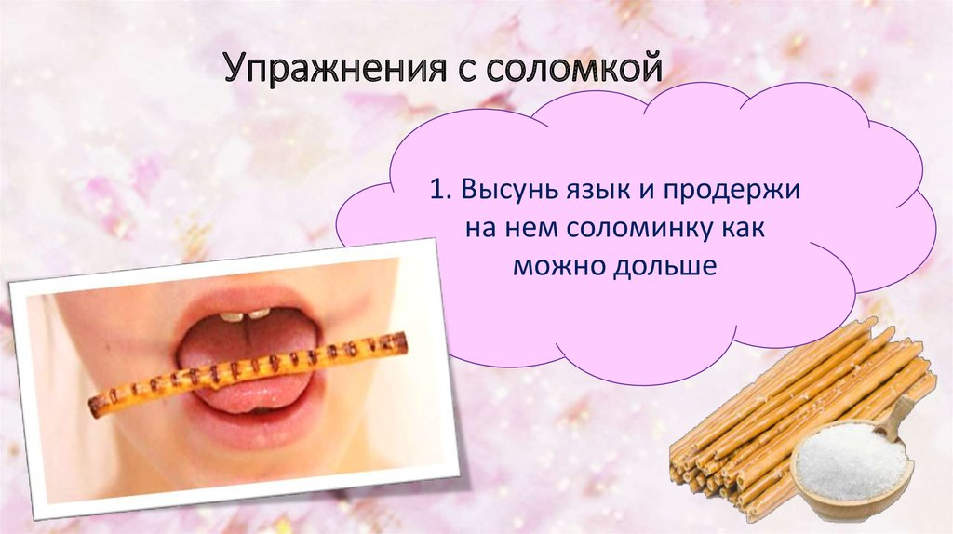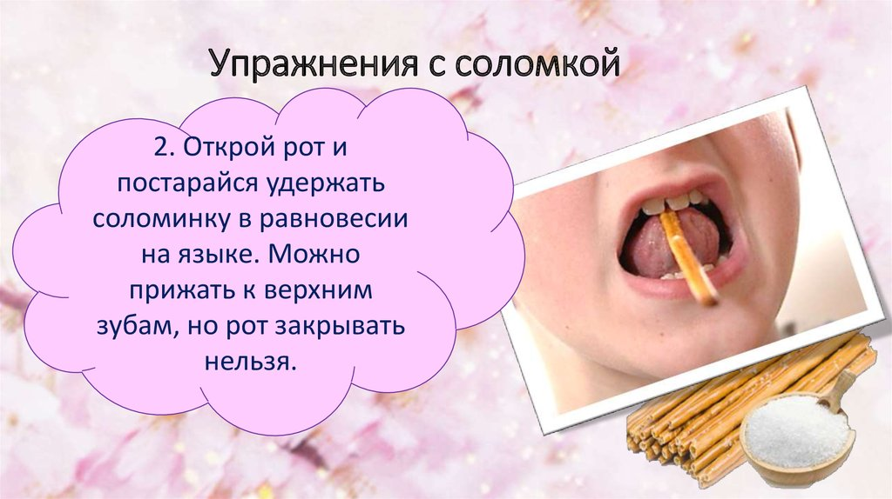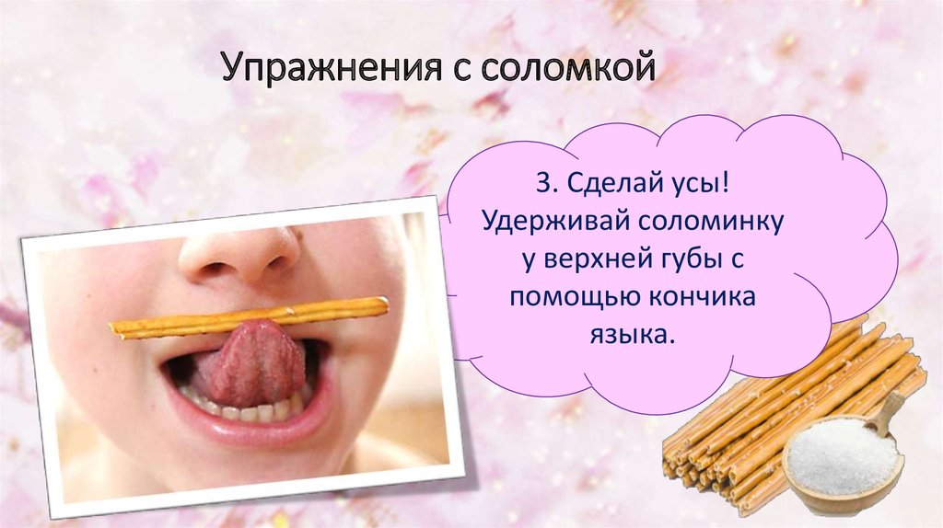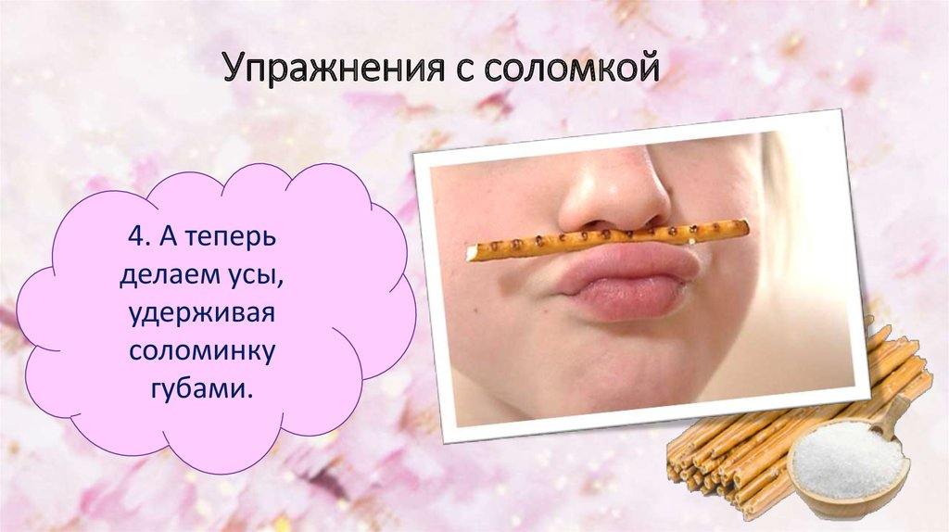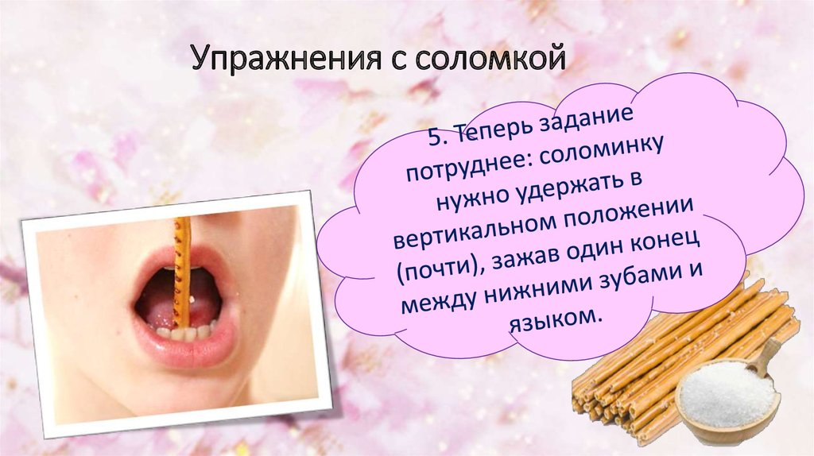

УПРАЖНЕНИЯ С БУБЛИКОМ
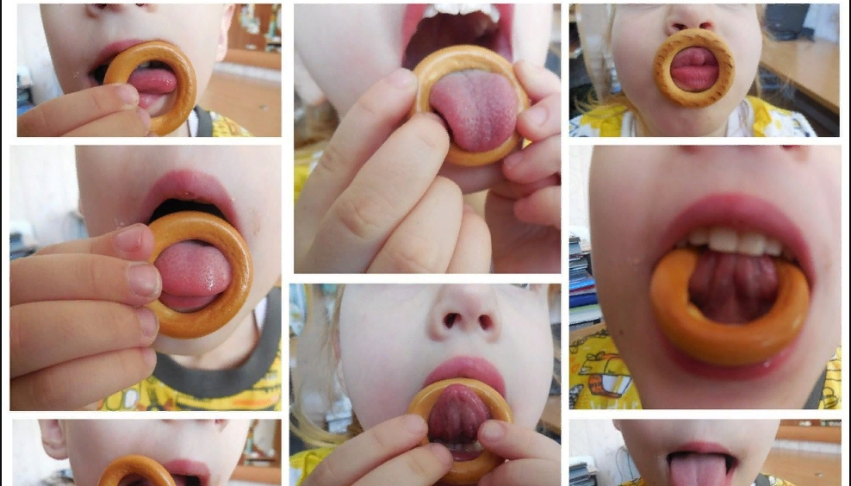

УПРАЖНЕНИЯ С БУСИНКОЙ
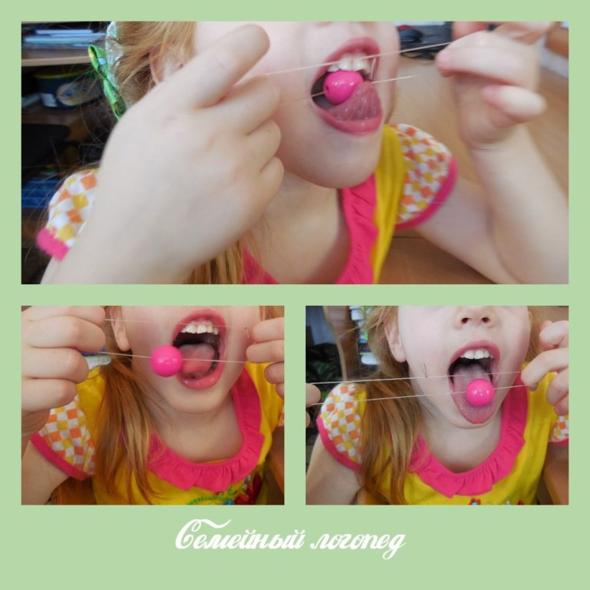
Успехов вам!

